Retrospective Sprint 2 27-1-2017

Aanwezig: Joost Zonneveld, Shreyas Pooran, Admir Osmanovic, Omar Zoundri, Abdulvahid Kilic

Phase 1:

Joost Zonneveld:

Ging vlot, zaten even vast met de grid. Voor de rest geen problemen deze sprint. De cardlist is hardcoded gedaan door mij, net als de exit-button bij het speelbord, de settings en de highscore.

Shreyas Pooran:

Snel klaar met de grootste prodcuten van de sprint, bijvoorbeeld de grid en highscore. Zelf had ik moeite met het coderen van de highscores. Shreyas heeft de highscores gedaan, de database voor de cards, de burndownchart en de regels van het spel.

Admir Osmanovic:

Deze sprint ging ook vlot, liep zelf wel vast bij de grid, voornamelijk met het plaatsen van de boten op de grid. Voor de rest waren er geen grote problemen ontstaan. Admir heeft de grid gedaan, de design van het spelbord (wordt niet meer gebruikt door de grid, helaas) en een muziekje op de achtergrond van het spel gezet.

Omar Zoundri:

Het verliep goed, omdat alle tasks snel waren gedaan. De basis van de grid was wel vervelend, maar daar zijn we doorheen gekomen. Omar heeft de database connectie opgezet samen met Abdulvahid, Admir geholpen met de grid, de cardvalues geimplementeerd en de functie cards voor de kaarten gemaakt.

Abdulvahid Kilic:

De sprint ging vlot, we liepen niet echt tegen iets aan waardoor wij er uren tegen aan zaten. Abdulvahid heeft de databaseconnectie gemaakt.

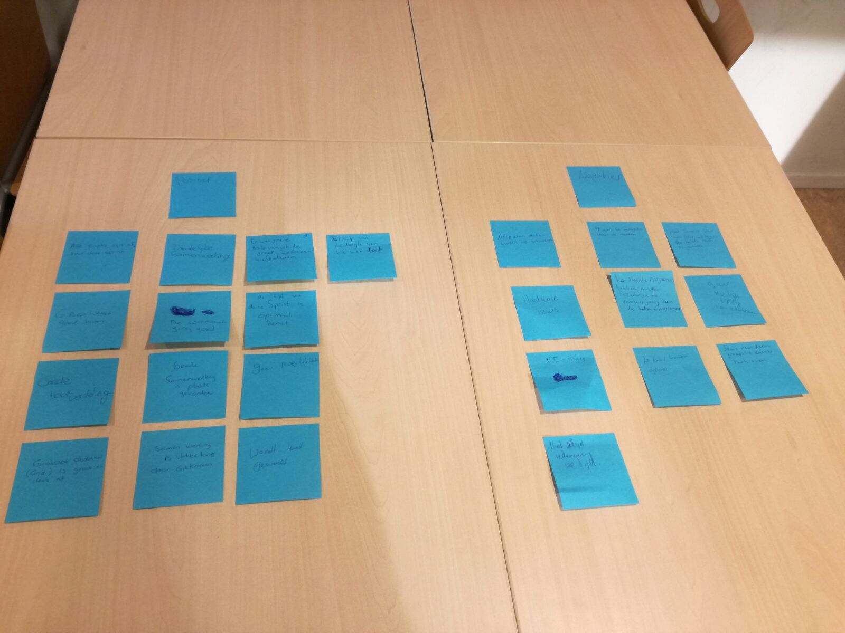Phase 2:

De hoeveelheid tijd dat wij in sprint 1 hebben gestopt is een 4 op de schaal van 1 tot 4.

Phase 3:

De tijden van 9 uur zijn te ambitieus, voor velen lukte dit niet om dan om 9 uur op tijd te komen: Deze tijd wordt verplaatst naar 10:00 en gaan wij door tot 15:00.

Afspraken maken buiten de schooltijden: Betere communicatie met het melden van prive afspraken en graag eerder aangeven.

Soms neemt een groepslid een andermans taak over: Als iemand geen taak heeft, kan die gene de ander ondersteunen/helpen en niet helemaal overnemen. Betere taakverdling.

Slechtere programeurs hebben minder inzicht dan gevorderden: Zorg ervoor dat de slechtere programeurs meer vragen stellen en initiatief neemt, waardoor diegene er meer bij betrokken wordt.

Goede samenwerking: Moet zo blijven.

Goede taakverdeling, tasks zijn afgemaakt: Samenwerking tussen taakverdeling moet beter worden gecommuniceert maar tasks die afzijn op de snelheid aanhouden net als bij sprint 2.

Hard gewerkt, geen moeilijkheden: Houden zo.

Phase 4:

De positieve punten die gemeldt zijn moeten we behouden, enige wat veranderd is de taakverdeling.  
Meer contact over de aanwezigheid van leerlingen met de andere projectpartners o.a. met prive afspraken, ook eerder melden.  
De nieuwe tijden voor op tijd zijn, zijn verschoven naar 10:00, 9:00 was te ambitieus.  
Taak verdeling moet beter worden gecommuniceert als men aan de zelfde taak wil werken.  
Meer vragen gaan stellen (initiatief tonen) van de minder goede programeurs om bij te blijven.  
  
De positieve punten gaan we proberen te handhaven door vlot door te blijven werken, op tijd vragen te stellen om de voortgang niet te belemmeren, communicatie moet wel iets verbeterd worden.  
De documenten blijven we 12 uur voor de les leveren.

Phase 5:

Admir:

Joost is een hardwerkende projectpartner, neemt graag het sleeptouw op zich. Doet niet al te moeilijk als het even mis gaat. Wilt graag veel weten waar men mee bezig is.

Shreyas werkt graag door. Bied graag zelf zijn hulp aan, is bereid om te leren.

Omar werkt goed samen met de andere partners, heel betrouwbaar met tasks en maakt ze graag af.

Abdulvahid werkt graag door, neemt graag een taak op zich en heeft plezier met het programmeren.

Shreyas:

Joost is de scrummaster in de groep en ik vind dat hij goed met de groep overlegt en samenwerkt. Hierdoor is het in mijn opzicht voor iedereen duidelijk wie wat moet doen. In de groep is ook niet iedereen even goed in het coderen en hierin biedt joost dan ook hulp aan.

Admir is gezellig maar wanneer het erop aan komt ook erg productief en hulpvol naar de groep toe. Hij communiceerd goed binnen de groep om zo duidelijk zijn taken te kunnen voltooien.

Omar steekt veel input in de taken die hij moet doen, overlegt goed met de groep over wat hij gaat doen, heel duidelijk wat hij dan gaat doen en wat hij gedaan heeft.

Abdulvahid werkt hard door met zijn taken, vraagt graag wat hij moet doen.

Joost:

Admir werkt hard en wil veel leren met het project. Hij stelt veel vragen als hij iets niet snapt. Deze leergierigheid is erg positief.

Shreyas is ook leergierig met het schrijven van code. Hij wil continu verder gaan en zit niet stil in het project.

Omar werkt goed door thuis aan de tasks, ondanks zijn hardware problemen.

Abdulvahid had moeilijkheden met de databaseconnectie, vroeg goed door voor hulp van Omar en zette goed door, door niet op te geven.

Omar:

Joost werkt goed door, neemt veel taken op zich, helpt iedereen met zijn taken en legt goed uit.

Admir is gemotiveerd, werkt graag aan tasks, wilt ze zo snel mogelijk de tasks af, wat goed is voor het team.

Shreyas wil graag leren, stelt af en toe vragen bij de rest als hij dingen niet snapt. Werkt zelf goed door aan zijn tasks.

Abdulvahid is ook gemotiveerd, is een doorzetter, ook al lukt er iets niet zet hij door tot hij het begrijpt, als hij het dan nog niet begrijpt gaat hij bij de groep vragen stellen.

Abdulvahid:

Joost is de programming master, heeft de meeste problemen opgelost, werkt hard door en is altijd op tijd.

Admir werkt netjes, handeld volgens de regels, doet zijn werk gewoon, neemt zijn taken op zich. Als hij vast loopt zorgt hij ervoor dat het goed komt.

Shreyas doet zijn best om het te begrijpen en doet zijn taken graag, vraagt graag over hoe iets zit.

Omar is goed in programmeren, hij steunt de teamleden goed, was even ziek maar zette toch door.